RECORRIDOS DE CAMPO

1.- Localización del Espacio Protegido.

Nombre y clave: ES4130117 Montes Aquilanos y Sierra de Teleno.

Localidad principal: Pozos, Montes de Valdueza (León).

UTM centrales aproximadas: 706996, 4694963.

Fecha de muestreo: 11-11-2014.

2.- Descripción

Este Espacio se ubica al suroeste de la provincia de León, cuyo territorio presenta considerables elevaciones (algunos picos por encima de los 2000 metros) y laderas en general poco inclinadas. Las zonas más altas están cubiertas de pastizales y matorrales, y presentan algunos roquedos y canchales, en las laderas y las zonas bajas se encuentran algunas parameras y extensos bosques, principalmente pinares de repoblación y robledales.

En cuanto a su red hidrológica incluye las cabeceras de algunos ríos de la subcuenca del río Órbigo, destacando en la vertiente suroeste, un tramo del río Eria y dos de sus afluentes, el río Pequeño y el río Codres. En la vertiente noreste de este Espacio, se encuentra un tramo del Arroyo del Cabrito y un tramo del río del Valle Llamas, ambos afluentes del río Duerma. Por último, al oeste del Espacio se localizan el Lago de Carucedo y el Lago Sumido.

3.- Puntos de aplicación de índices.

Se ha realizado una descripción completa en el río Eria y en el río Pequeño.

3.1. Características generales: Primera parada. Río Eria. UTM: 725516, 4679404.
1.- Se trata de un tramo recto dentro de un segmento sinuoso, en la localidad de Morla de la Valdería.
2.- Descripción del valle: Valle tipo II, la vegetación natural de las laderas es un robledal. Zona de uso ganadero.
3.- Descripción del cauce: La anchura del cauce es de 35 m, la anchura de la lámina de agua es de 12 m., la profundidad del bankfull es de 2 m. y de la lámina de agua es de 0,7 m. No se encuentran modificadas las orillas, lo que permite una buena conexión entre el cauce y la ribera. La granulometría presenta la siguiente distribución 10% bolos, 50% gravas y 40% cantos. El sombreado del cauce alcanza un 40%, se encuentran una proporción alta de refugios formados por cornisas bancos y cuevas, la vegetación acuática y colgante cubre un 5% del cauce.
La distribución de mesohábitats es de un 20% de rápidos, 20% pozas, 10% tablas y un 50 % corriente.
4.- Estado de las aguas: las aguas no presentan turbidez, no hay travertinización y hay recubrimiento de finos del 10%.
5.-Alteraciones generales: reducción y alteración de la ribera por el uso ganadero.
6.- Descripción de la ribera: Presenta dos bandas de vegetación, la primera banda está formada por alisos acompañados por sauces y avellanos, y la segunda banda está formada por chopos de repoblación.

Primera banda: Árboles dominantes: Alnus glutinosa; Árboles subdominantes: Corylus avellana; Arbustos dominantes: Salix cantabrica.

Segunda banda: Populusxcanadiensis.

7.- Valor del RQI.

Punto 1a- Coordenadas: 725516, 4679404, Morla de la Valdería. Valor 80. Bueno.

3.2. Características generales. Segunda parada. Río Pequeño; UTM 720871, 4683684.
1.- Se trata de un tramo recto dentro de un segmento meandriforme irregular en las proximidades de la localidad de Pozos.
2.- Descripción del valle: Valle tipo II, la vegetación natural de la ladera es robledal que en algunas zonas llega a la orilla del cauce.
3.- Descripción del cauce: La anchura del cauce es de 10 m, la anchura de la lámina es de 4 m, profundidad del bankfull es de 2 m., y la profundidad de la lámina 0,3 m., aproximadamente. La granulometría tiene una distribución de un 20% de bolos, un 20% de gravas y un 60% de cantos. El sombreado del cauce alcanza un 100 %, presenta una alta composición de refugios producidos por cuevas, vegetación acuática y colgante cubre un 20 % del cauce.
La distribución de mesohábitats es un 20% tabla, un 60 % de corrientes y un 20 % de rápidos.
4.- Estado de las aguas: El agua no presenta turbidez, no hay travertinización y no hay un recubrimiento de finos.
5.-Alteraciones generales: alteraciones en la ribera producidas por los pastizales para el pastoreo en el margen izquierdo.
6.- Descripción de la ribera: Presenta una banda de vegetación formada por una aliseda, acompañada de muchas zarzas, varias especies de sauces y chopos de repoblación. Esta banda de vegetación presenta una cobertura continua a lo largo del cauce.

Primera banda: Árboles dominantes: Alnus glutinosa; Árboles subdominantes: Populusxcanadiensis, Salix fragilis; Arbustos subdominantes: Salix atrocinerea. Especies acompañantes: Rubus sp.

7.- Valor del RQI.

Punto 2a- Coordenadas: 720871, 4683684, Pozos. Valor 104. Muy bueno.

4.- Identificación y estado de los hábitats fluviales del Espacio Protegido.

En este Espacio se cita en su ficha descriptiva, que están incluidos los siguientes hábitats 3150, 3260, 7140, 7230, 91E0*, 4020*.

El único hábitat tipo río que se cita en esta ficha es el 3260. Se incluye el hábitat de ribera 91E0. En cuanto a los humedales, está incluido el hábitat 3150. También aparecen en la ficha descriptiva dos hábitats de turberas el 7140 y el 7230, y un brezal, el 4020*.

Respeto a las riberas. Se encuentran excelentes formaciones de aliseda 91E0, en un buen grado de conservación, ocupando una banda de bastante amplitud a los lados del cauce, aunque puede a continuación encontrarse formaciones de cultivos o prados. En el río Eria las riberas, la presión de actividades ganaderas reduce la anchura y en ocasiones la calidad de estas riberas, también se encuentran repoblaciones de chopo.

Los tramos de los ríos presentes en este Espacio presentan características de los hábitats tipo 3260 y 3240, la zona que hemos visitado se encuentra en la transición entre estos dos hábitats. Los materiales del sustrato son principalmente de gran tamaño, pero se encuentran algunos tramos en el río Eria con mayor diversidad de materiales en el lecho y de menor grosor, además son tramos más anchos con una elevada densidad de plantas acuáticas en el lecho, estos tramos fluviales estarían incluidos en el tipo de hábitat 3260.

Los lagos del tipo 3150 de este Espacio se encuentran en la cuenca del Sil, según la publicación Bases ecológicas preliminares para la conservación de los tipos de hábitat de interés comunitario en España. Madrid: Ministerio de Medio Ambiente, y Medio Rural y Marino.

No se ha localizado durante la visita los hábitats 7230 y 7140.

5.- Revisión de los obstáculos.

Los obstáculos visitados han sido aquellos que se han considerado de mayor interés, bien por su tamaño, por su posición en la cuenca, o bien por poder ser objeto de una propuesta de actuación que pueda suponer una mejora del estado de este Espacio.

En este Espacio se ha visitado un obstáculo localizado en el río Eria:

Obstáculo 1. Código 2506. Coordenadas UTM: 725516, 4679404; Río Eria. Localidad: Morla de la Valdería. Se trata de una presa de hormigón, en buen estado que desvía agua a un canal. Tiene 110 m. de largo, 3 m. de alto y 2,5 m. de ancho. Franqueable para algunos peces y tiene escala de peces en el estribo izquierdo.

6.- Conclusión sobre el estado de los hábitats del Espacio Protegido

Los montes Aquilanos y la Sierra de Teleno, con su monte el Teleno que es la cúspide del macizo, son unas formaciones montañosas enmarcadas en la unidad de los montes de León. Cuentan con una gran masa arbórea de robledales, encinares, castaños y rebollares, los cuales han dado cobijo a una importante comunidad faunística, entre la que destacan el águila real, el lobo, la nutria y el desmán. Se divide territorialmente en dos vertientes hidrográficas, orientadas hacia las cuencas de los ríos Sil y Duero. La principal red hidrográfica es la que confluyen en el río Eria, más al norte se encuentran los afluentes del Duerna, que también tienen algunos tramos de sus afluentes incluidos en este Espacio, el resto de la red fluvial vierte hacia el norte y va a la cuenca del Sil.

Las actividades principales que pueden afectar a su red hidrológica son las ganaderas y forestales. También tienen parte de sus cuencas alteradas por la desforestación producida por numerosos incendios forestales. Las actividades ganaderas son una de las principales presiones sobre las riberas, puesto que en las orillas del río Eria se instalan pastos, que limitan en anchura el desarrollo de las comunidades de ribera. Esta presión no es tan intensa en el río Pequeño, pero si en otros tramos de la red fluvial que incluye los afluentes del Duerna.

El número de obstáculos transversales es muy bajo en los tramos fluviales incluidos en el Espacio, sólo se encuentran dos, lo que supone una gran excepción entre los ríos de esta zona que especialmente en el sur en los afluentes del Tera son muy numerosos.

Aunque en la ficha descriptiva de este Espacio, se incluye como hábitat tipo río sólo el 3260, consideramos que los tramos de los ríos presentes también tienen las características del hábitat 3240.
En cuanto a los hábitats de ribera el que está presente es el 91E0, se encuentra afectado por la presencia de repoblaciones de chopo y en el río Eria los prados dejan en algunos tramos una única línea de árboles de ribera, con una anchura muy limitada. Esto no ocurre en el río pequeño. La descripción del estado de los hábitats que se han detectado en la visita, es la siguiente:

- 3260. Ríos de pisos de planicie a montano con vegetación de Ranunculion fluitantis y de Callitricho-Batrachion. Este es uno de los hábitat tipo río, que están en el Espacio. No existen alteraciones notables en los tramos fluviales de este Espacio que se encuentran libres de obstáculos, en el tramo del río Eria incluido en el Espacio hay un solo azud, que tiene escala de peces. Cuando estos ríos atraviesan zonas pobladas tienen defensas o están ligeramente canalizados, pero en longitudes pequeñas.

- 3240. Ríos alpinos con vegetación leñosa en sus orillas de Salix elaeagnos. Este hábitat se detectó en la visita, en los afluentes del Eria, el río Pequeño, y en los del Duerna. Sólo hay un obstáculo en el río Pequeño.

- 91E0. Bosques aluviales de Alnus glutinosa y Fraxinus excelsior. Este es el hábitat de ribera que se encuentra en el Espacio, se conserva una buena banda de vegetación, bien estructurada y continua en el río Pequeño. En el río Eria las actividades ganaderas y los pastos instalados en las riberas, junto a las explotaciones forestales, la han degradado limitando su anchura y produciendo un desequilibrio estructural con dificultades para la regeneración. En ocasiones también rompe la continuidad longitudinal de la banda de ribera instalada en las orillas.

- 4020*. Brezales húmedos atlánticos de zonas templadas de Erica ciliaris y Erica tetralix. Este hábitat, se encuentra formando extensas zonas en las laderas de este Espacio.

Dentro del grupo de las alteraciones más frecuentes en los ríos y sus riberas, consideramos que en este Espacio y afectando a los hábitats que se encuentran incluidos en él, se pueden destacar las siguientes.

- Deterioro de las riberas. Se ha apreciado una actuación directa sobre las riberas producida por la actividad ganadera, que ha eliminado vegetación, ha reducido su anchura y en algunos tramos ha invadido el espacio ripario con prados. De todas formas, esta alteración no se produce en toda la red fluvial, puesto que las riberas del Pequeño se encuentran en un estado excelente, como indica la puntuación obtenida por el indicador de estado de las riberas aplicado.

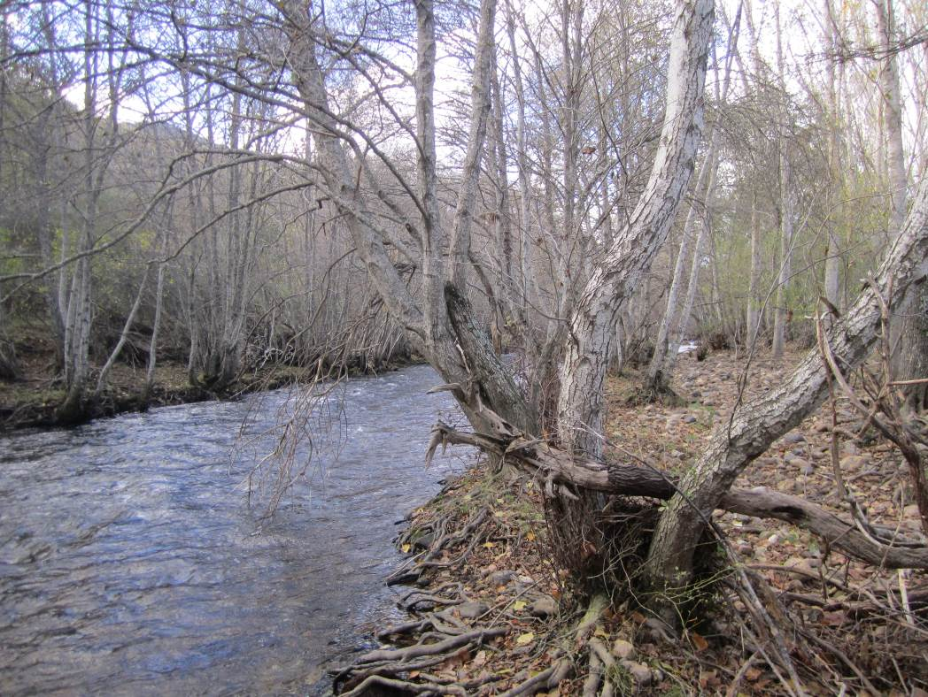

Figura 1. Río Eria. Vegetación de ribera formada por una aliseda acompañada por sauces, y chopos de repoblación en la segunda banda, hábitat 91E0*. Punto 1a.

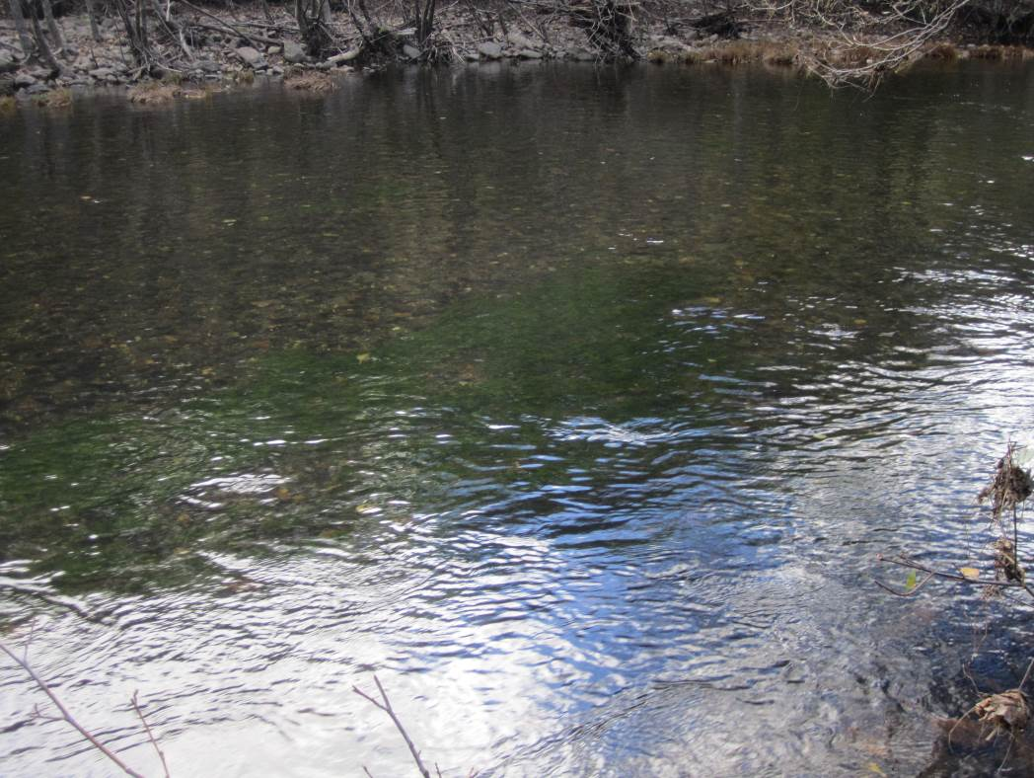

Figura 2. Río Eria. Hábitat 3260. Granulometría del lecho dominada por cantos y gravas. Punto 1a.
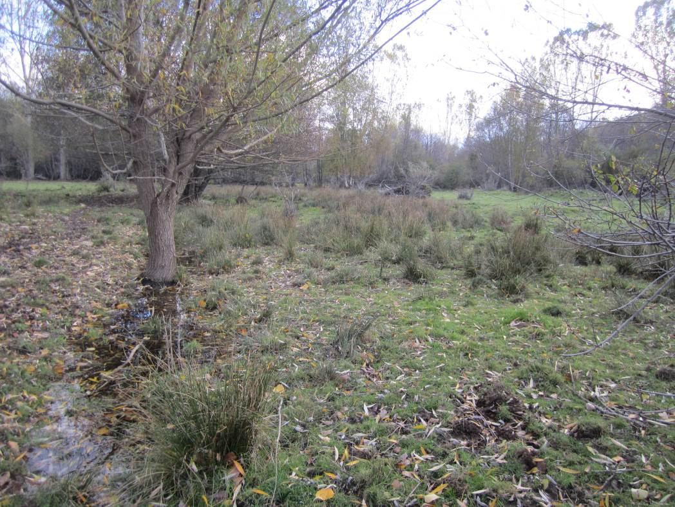

Figura 3. Río Eria. En la segunda banda de vegetación de ribera se encuentran chopos de repoblación, y el hábitat 6420 localizándose en parches discontinuos a lo largo del cauce. Punto 1a.

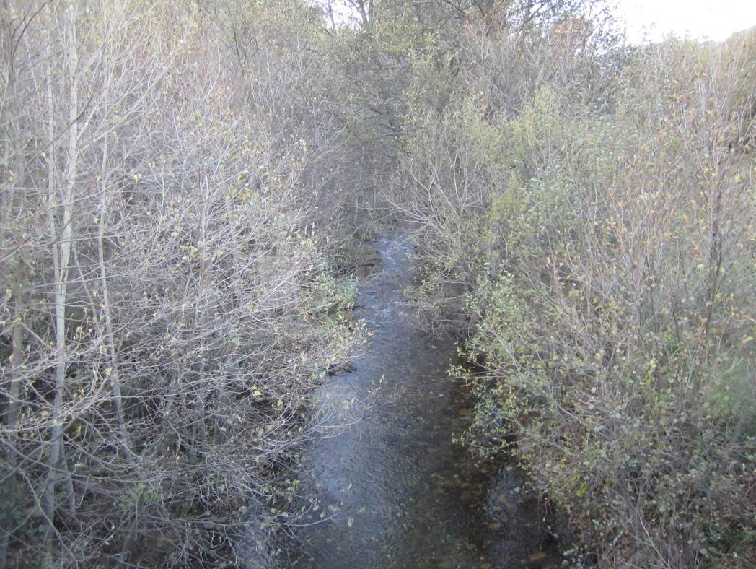
Figura 4. Río Pequeño. La vegetación de ribera está formada por una aliseda, acompañada por una sauceda arbustiva. Hábitats 91E0*. En el margen izquierdo del río se encuentras pastizales para el ganado. Punto 2a.
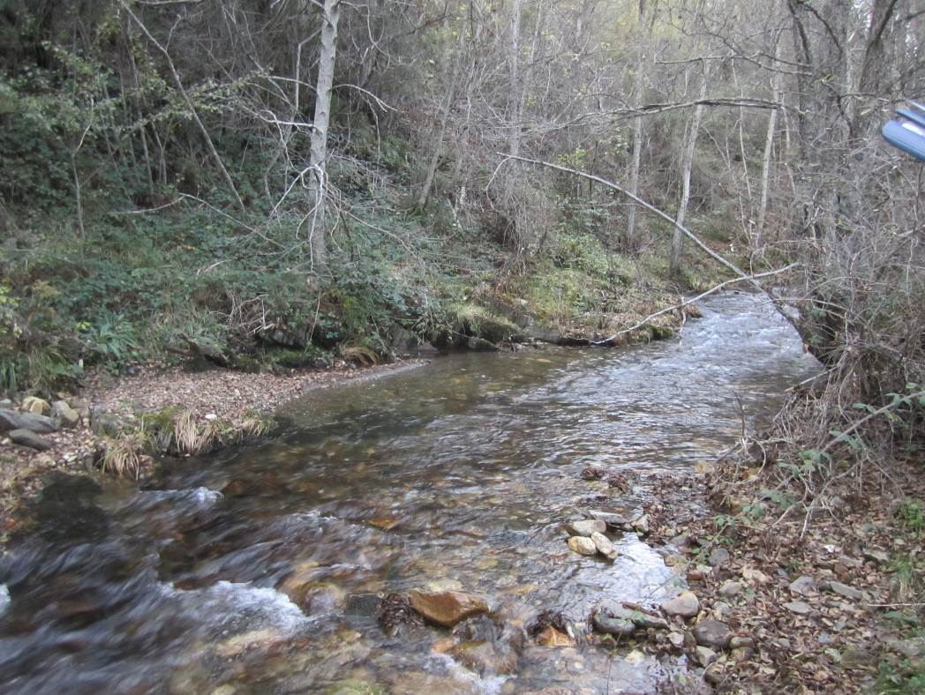

Figura 5. Río Pequeño. Hábitat 3240. Granulometría del lecho dominada por cantos y bolos. Punto 2a.

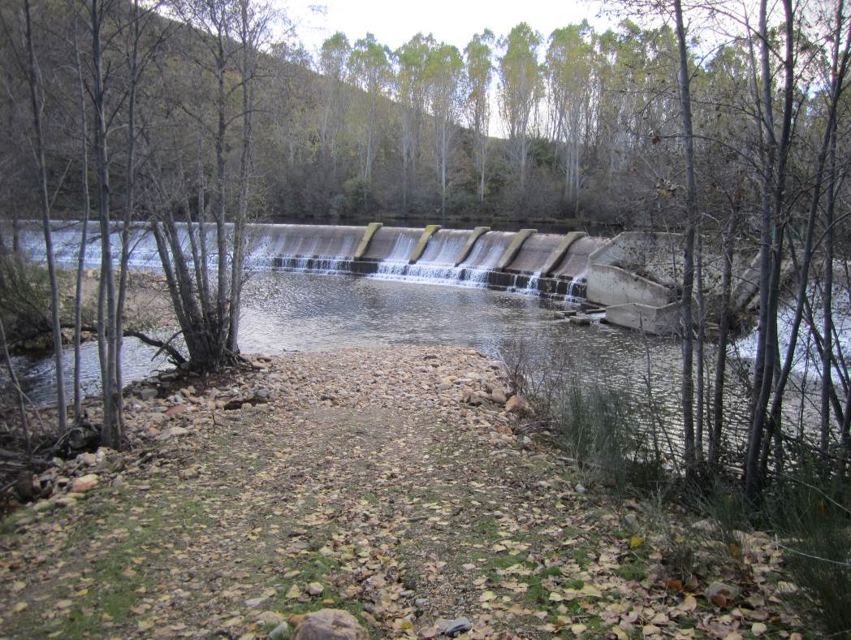

Figura 6. Río Trefacio. Presa de hormigón con código 2506, infranqueable y tiene dispositivo de franqueo.

ESTADILLO DE ÍNDICE RQI

Río:__Eria_ Estación:_1a Paraje:_ Morla de la Valdería._ Fecha:_11-11-2014 Tipo de valle: II___

ATRIBUTOS | VALOR (de 1 a 12)
ATRIBUTOS | Margen izquierdo | Margen derecho
1. Continuidad longitudinal de la vegetación riparia natural (estrato arbóreo y arbustivo) | 8 | 10
2. Dimensiones en anchura del espacio ripario con vegetación natural asociada al río (vegetación leñosa y helófitos). | 6 | 6
3. Composición y estructura de la vegetación riparia. | 5+4 | 5+1
4. Regeneración natural de la vegetación riparia (estrato arbóreo y arbustivo). | 7
5. Condición de las orillas. | 10
6. Conectividad lateral de la ribera con el cauce. | 10
7. Permeabilidad y grado de alteración del relieve y suelo ripario. | 8
Puntuación final | 80. Bueno

ESTADILLO DE ÍNDICE RQI

Río:_ Pequeño _ Estación: 2a Paraje: Pozos_ Fecha:_11-11-2014 Tipo de valle:_II

ATRIBUTOS | VALOR (de 1 a 12)
ATRIBUTOS | Margen izquierdo | Margen derecho
1. Continuidad longitudinal de la vegetación riparia natural (estrato arbóreo y arbustivo) | 12 | 10
2. Dimensiones en anchura del espacio ripario con vegetación natural asociada al río (vegetación leñosa y helófitos). | 12 | 10
3. Composición y estructura de la vegetación riparia. | 6+4 | 4+4
4. Regeneración natural de la vegetación riparia (estrato arbóreo y arbustivo). | 10
5. Condición de las orillas. | 10
6. Conectividad lateral de la ribera con el cauce. | 10
7. Permeabilidad y grado de alteración del relieve y suelo ripario. | 12
Puntuación final | 104. Muy bueno

Sector fluvial: Eria |  |  |  |  |  | Municipio: | Morla de la Valdería. |  | Fecha: 11-11-2014
CALIDAD FUNCIONAL DEL SISTEMA |  |  | PUNTOS | 19 |  | CALIDAD DEL CAUCE |  |  | PUNTOS | 21 |  | CALIDAD DE LAS RIBERAS |  |  | PUNTOS | 18
Naturalidad del régimen de caudal |  |  |  |  |  | Naturalidad del trazado y de la morfología en planta |  |  |  |  |  | Continuidad longitudinal
Tanto la cantidad de caudal como su distribución temporal y sus procesos extremos responden a la dinámica natural |  |  | 10 pts |  |  | El trazado del cauce se mantiene natural y la morf. en planta presenta ccas. acordes a la cuenca y el valle |  |  | 10 pts |  |  | El corredor ribereño es continuo a lo largo de todo el sector y en ambas márgenes del cauce menor, siempre que el marco geomorfológico del valle lo permita |  |  | 10 pts
 |  |  |  |  |  | Se han registrado cambios de trazado artificiales y modif. antrópicas de la morfología en planta del cauce |  |  | Restar según long afect e import de cambios (-1a-8) |  |  | La continuidad longitud. de las riberas naturales puede estar interrumpida por usos del suelo permanentes (naves, graveras, carreteras…) o por superf. con usos del suelo no permanentes (choperas, cultivos, caminos…) |  |  | Restar según %long. discont. y % discont perm (-1a-10)
Aguas arriba o en el sector hay actuaciones humanas (embalses, vertidos, etc) que modifican la cantidad de caudal y/o su distribución temporal |  |  | Restar ptos según grado alteración de Q (-2 a -10)
 |  |  |  |  |  | Se observan cambios retrospectivos y progresivos en la morf. en planta de carácter antrópico |  |  | Restar según import. (-1 a -2) |  |  |  |  |  | TOTAL | 7
 |  |  | TOTAL | 5 |  |  |  |  | TOTAL | 10
 |  |  |  |  |  |  |  |  |  |  |  | Anchura del corredor ribereño
Disponibilidad y movilidad de sedimentos |  |  |  |  |  | Continuidad y naturalidad del lecho y de procesos longitudinales y verticales |  |  |  |  |  | Las riberas naturales supervivientes conservan toda su anchura potencial, de manera que cumplen perfectamente su papel en el sistema hidrogeomorfológico |  |  | 10 pts
El caudal sólido llega sin retención alguna de origen antrópico y el sistema fluvial ejerce su función de movilización y transporte de sedimentos |  |  | 10 pts
 |  |  |  |  |  | El cauce es natural y continuo; sus procesos longitudinales y verticales son funcionales, naturales y acordes con las ccas. de la cuenca, sustrato, pte y función hidrológica |  |  | 10 pts |  |  | La anchura de la ribera superviviente ha sido reducida por ocupación antrópica |  |  | Restar según % anchura media del corredor (de -2 a -8)
Hay presas que retienen sedimentos en la cuenca vertiente y en los sectores superiores del sistema fluvial |  |  | Restar según %cuenca vert. con retención de sed (-2 a -5)
 |  |  |  |  |  | En el sector funcional hay infraestructuras transversales. al cauce que rompen la continuidad del mismo |  |  | Restar según tamaño del obstáculo y %long. embalsada (-1 a -5) |  |  | Si la Continuidad longitudinal ha resultado 0 (ribera eliminada) |  |  | Restar -10 puntos
Hay extracciones de áridos o dragados que reducen la disponibilidad de sedimento y alteran su movilidad |  |  | Restar según importancia y frec. (-2 a -4) |  |  |  |  |  |  |  |  | Si la Continuidad longitudinal ha resultado 1 |  |  | Restar -2 puntos
En el sector hay indicios de dificultad en la movilidad de los sedimentos que pueden atribuirse a factores antrópicos |  |  | Restar según importancia (-1 a -2) |  |  | Hay puentes, vados u otros obstáculos menores que alteran la continuidad longitudinal del cauce |  |  | Restar según haya más de 1 por km (-1 a -2) |  |  | Si la Continuidad longitudinal ha resultado 2 ó 3 |  |  | Restar -1 puntos
 |  |  |  |  |  |  |  |  |  |  |  | *Si al aplicar estos puntos el resultado final es negativo, valorar 0 |  |  | TOTAL | 5
Las vertientes del valle y pequeños afluentes que desembocan en el sector cuentan con alteraciones antrópicas que afectan a la movilidad de sedimentos |  |  | Restar según importancia (-1 a -3) |  |  | La topografía del lecho, sucesión de resaltes y remansos, granulometría de los materiales o la vegetación acuática o pionera muestran síntomas de haber sido alterados por dragados, limpiezas, etc |  |  | Restar según % long afectada (-1 a -3)
 |  |  |  |  |  |  |  |  |  |  |  | Estructura, naturalidad y conectividad transversal
 |  |  | TOTAL | 6 |  |  |  |  | TOTAL | 5 |  | En las riberas supervivientes se conservan la estructura natural, la naturalidad de las sp. y toda la complejidad y diversidad transversal, no existiendo ningún obstáculo antrópico |  |  | 10 pts
Funcionalidad de la llanura de inundación |  |  |  |  |  | Naturalidad de las márgenes y de la movilidad lateral |  |  |  |  |  | Hay presiones antrópicas en las riberas (pastoreo, desbroces, basuras, uso recreativo…) que alteran su estructura, o bien la ribera se ha matorralizado por desconexión con el freático |  |  | Restar según import. alteraciones y %extensión (-1a-4)
La llanura de inundación puede ejercer sin restricción antrópica sus funciones de disipación de energía en crecida, laminación de Q-punta por desbordamiento y decantación de sedimentos |  |  | 10 pts |  |  | El cauce es natural y con capac. de movilizarse lateralmente, márgenes naturales con morfol. acorde con los procesos de erosión y sedimentación |  |  | 10 pts
 |  |  |  |  |  |  |  |  |  |  |  | La naturalidad de la vegetación ribereña ha sido alterada por invasiones o repoblaciones |  |  | Restar según importancia de alteraciones (-1 a -2)
La llanura de inundación cuenta con defensas longitudinales que restringen las funciones naturales de laminación, decantación y disipación de energía |  |  | Restar según contin. defensas y %restricc (-1a-5) |  |  | El cauce ha sufrido canalización total o hay defensas de margen no continuas o infraestructuras adosadas |  |  | Restar por % longitud afectada(-1a-6)
 |  |  |  |  |  |  |  |  |  |  |  | En el sector hay infraestructuras lineales, bien longitudinales o diagonales (carreteras, acequias, defensas, pistas, caminos…) que alteran la conectividad transversal del corredor |  |  | Restar según %suma long respecto la long de ribera (-1a-4)
La llanura de inundación tiene obstáculos transversales que alteran los procesos de desbordamiento e inundación y crecidas |  |  | Restar según abund. de obstác.(-1 a -2) |  |  | Las márgenes del cauce presentan elementos no naturales, escombros o intervenciones que modifican su morfología natural |  |  | Restar según importancia (-1 a -2)
 |  |  |  |  |  |  |  |  |  |  |  | Si la Continuidad longitudinal ha resultado 0 (ribera eliminada) |  |  | Restar -10 puntos
La llanura de inundación presenta usos del suelo que reducen su funcionalidad natural o bien ha quedado colgada por dragados o canalización del cauce |  |  | Restar según superf. terrenos imperm.(-1 a -3) |  |  | Se observan síntomas de que la dinámica lateral está limitada o no hay un buen equilibrio entre márgenes de erosión y de sedimentación, pudiendo ser efecto de actuaciones aguas arriba |  |  | Restar según importancia (-1 a -2) |  |  | Si la Continuidad longitudinal ha resultado 1 |  |  | Restar -2 puntos
 |  |  |  |  |  |  |  |  |  |  |  | Si la Continuidad longitudinal ha resultado 2 ó 3 |  |  | Restar -1 puntos
 |  |  | TOTAL | 8 |  |  |  |  | TOTAL | 6 |  | *Si al aplicar estos puntos el resultado final es negativo, valorar 0 |  |  | TOTAL | 6
 |  |  |  |  |  | VALOR FINAL DEL ÍNDICE IHG |  |  | 58 Calidad moderada

